熵：

计算：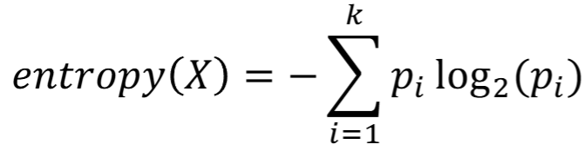pi 是类别 i 元素的比例

增益：父节点熵-子节点熵 增益越高越适合做子节点

PAA SAX

层次聚类

決策樹

圖像image enhancement inversion

Ranking

K means

Kernel functions後面

混淆矩陣

精度值 recall